系统需求分析

课题名称： 学生宿舍管理系统

课题组员： 24050731陈冠宇 24050714吴俞寰
24050712孙浩博 24050737汪睿涵

完成时间： 2026.5.11

1系统介绍
1.1主要背景介绍
学生宿舍管理是高校日常管理工作的重要组成部分，涉及物品寄存、水电费收缴、寝室置换、卫生评比、物品维修等多项繁琐事务。随着高校招生规模不断扩大，学生数量日益增加，传统的人工管理方式效率低下、容易出错，且难以满足现代化管理的需求。
为了提高宿舍管理工作的效率和准确性，减轻管理人员的工作负担，同时为学生提供更加便捷的服务，开发一套功能完善的学生宿舍管理系统具有重要的现实意义。该系统能够实现宿舍管理的信息化、自动化和规范化，使宿舍管理工作更加科学、高效。
1.2系统主要功能概述
本系统分为用户端和管理端两大模块：
·用户端面向在校学生，提供注册登录、报修申请、水电费查询与缴纳、查看卫生评比结果、查看宿管通知等功能。
·管理端面向宿舍管理人员，提供用户管理、宿舍信息管理、水电费管理、维修管理、卫生评比管理、物品存取及人员出入管理、数据查询统计等功能。

2系统模块划分

2.1系统结构图
学生宿舍管理系统
├─ 1. 基础管理模块
│ ├─ 用户端：注册登录模块
│ └─ 管理端：用户管理模块
├─ 2. 宿舍与水电费管理模块
│ ├─ 用户端：水电费查询与缴纳模块
│ └─ 管理端：宿舍管理模块、水电费管理模块
├─ 3. 信息公示与卫生管理模块
│ ├─ 用户端：卫生评比结果查看模块、通知查看模块
│ └─ 管理端：卫生评比管理模块
├─ 4. 维修管理模块
│ ├─ 用户端：报修申请模块
│ └─ 管理端：维修管理模块
└─ 5. 安全与出入管理模块
└ 管理端：物品存取及人员出入管理模块

2.2各模块功能概述
2.2.1 基础管理模块
用户端：注册登录模块
学生使用学号进行注册，系统验证学号有效性后完成注册；学生通过学号和密码登录系统，登录成功后可使用用户端所有功能。
管理端：用户管理模块
管理员可批量导入在校学生名单；为忘记密码的学生重置密码；增加、删除系统管理员账号；设置和修改学生的宿舍楼宇、房间号信息。
2.2.2 宿舍与水电费管理模块
用户端：水电费查询与缴纳模块
学生可查看所在寝室当前和历史的水电费使用情况；对于 "未缴费" 状态的水电费，支持在线缴纳功能。
管理端：宿舍管理模块
管理员可添加和管理宿舍楼宇、房间号等基础信息；处理学生换寝室申请并修改住宿信息；设置和修改宿舍长；根据宿舍号查询入住人员情况；筛选未住满的楼宇和房间。
管理端：水电费管理模块
管理员可录入每个寝室当月的水电费信息；查看全校或指定楼宇、寝室的水电费缴纳情况。
2.2.3 信息公示与卫生管理模块
用户端：卫生评比结果查看模块
学生可查看所在寝室在各次卫生评比中的结果，结果按时间倒序显示。
用户端：通知查看模块
学生可查看管理员发布的最新宿管通知和公告。
管理端：卫生评比管理模块
管理员可上传每次宿舍卫生评比的结果，包括评比日期、寝室号、评比分数、排名等信息。
2.2.4 维修管理模块
用户端：报修申请模块
学生填写报修单，包括报修类别、报修内容、报修寝室号等信息；提交后可查看报修进展情况和维修人员信息。
管理端：维修管理模块
管理员查看学生提交的报修单，安排维修人员上门维修；填写维修单，包括故障原因、维修费用、维修人员等信息；修改维修状态（待处理、处理中、已完成）。
2.2.5 安全与出入管理模块
管理端：物品存取及人员出入管理模块
管理员可添加物品存放信息，学生领取物品时修改存放状态；记录访客出入宿舍的信息，包括访客姓名、身份证号、来访时间、被访学生信息等。

3系统需求分析

3.1系统综合需求
3.1.1 功能需求
系统应支持多用户同时在线访问，保证数据的一致性和安全性。
用户端和管理端应具有清晰的权限划分，学生只能访问和操作与自己相关的信息。
系统应提供便捷的查询功能，支持多条件组合查询。
系统应能够自动生成各类统计报表，如水电费统计报表、维修统计报表等。
系统应具有良好的用户界面，操作简单直观，易于学习和使用。
3.1.2 非功能需求
性能需求：系统响应时间应小于 3 秒，支持至少 1000 个用户同时在线访问。
安全性需求：系统应采用密码加密存储，防止用户信息泄露；对敏感操作进行权限验证；记录系统操作日志，便于审计和故障排查。
可靠性需求：系统应具有较高的稳定性，平均无故障时间应大于 1000 小时；提供数据备份和恢复功能，防止数据丢失。
可扩展性需求：系统应采用模块化设计，便于后续功能的扩展和升级。

3.2数据流图
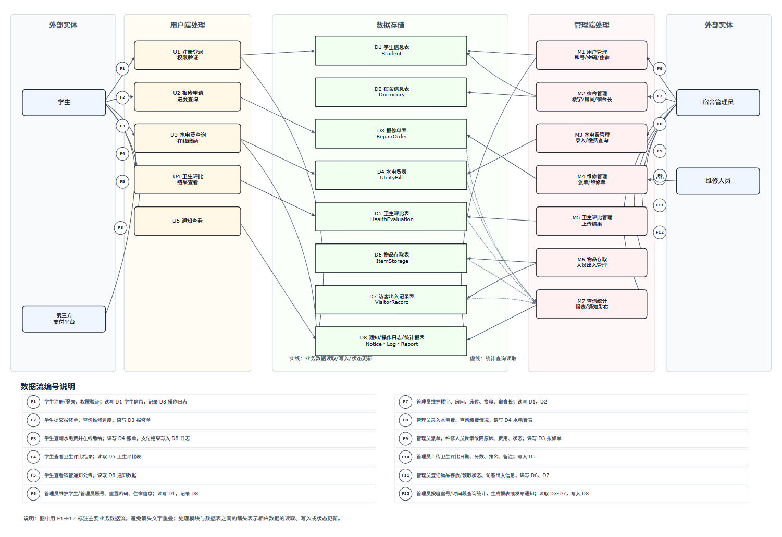

3.3数据字典

3.3.1 数据项举例
数据项名称 数据类型 长度 说明
学号 字符串 10 学生唯一标识，由 10 位数字组成
姓名 字符串 20 学生或管理员姓名
密码 字符串 32 加密存储的用户密码
楼宇号 字符串 3 宿舍楼宇编号，如 "001"
房间号 字符串 4 宿舍房间编号，如 "101"
报修单号 字符串 12 报修单唯一标识， "BX"+ 年月日 + 3 位序号
报修类别 字符串 20 如 "水电维修"、"家具维修"等
维修状态 字符串 10 取值为 "待处理"、"处理中"、"已完成"
水电费月份 日期 - 格式为 "YYYY-MM"
用电量 数值 6,2 单位：千瓦时
用水量 数值 6,2 单位：吨
缴费状态 字符串 10 取值为 "未缴费"、"已缴费"
3.3.2 数据结构举例
·学生信息表 (Student)
学号 (StudentID)：主键
姓名 (Name)
性别 (Gender)
院系 (Department)
专业 (Major)
班级 (Class)
联系电话 (Phone)
楼宇号 (BuildingID)
房间号 (RoomID)
密码 (Password)
是否为宿舍长 (IsDormLeader)
·宿舍信息表 (Dormitory)
楼宇号 (BuildingID)
房间号 (RoomID)
主键：(BuildingID, RoomID)
楼层 (Floor)
床位数 (BedCount)
已住人数 (OccupiedCount)
宿舍长学号 (DormLeaderID)：外键，引用 Student (StudentID)
·报修单表 (RepairOrder)
报修单号 (RepairID)：主键
学生学号 (StudentID)：外键，引用 Student (StudentID)
楼宇号 (BuildingID)
房间号 (RoomID)
报修类别 (RepairType)
报修内容 (RepairContent)
报修时间 (RepairTime)
维修人员 (RepairPerson)
故障原因 (FaultReason)
维修费用 (RepairCost)
维修状态 (RepairStatus)
完成时间 (FinishTime)
·水电费表 (UtilityBill)
账单号 (BillID)：主键
楼宇号 (BuildingID)
房间号 (RoomID)
月份 (BillMonth)
用电量 (ElectricityUsage)
电费 (ElectricityFee)
用水量 (WaterUsage)
水费 (WaterFee)
总费用 (TotalFee)
缴费状态 (PaymentStatus)
缴费时间 (PaymentTime)
·卫生评比表 (HealthEvaluation)
评比 ID (EvaluationID)：主键
楼宇号 (BuildingID)
房间号 (RoomID)
评比日期 (EvaluationDate)
评比分数 (EvaluationScore)
排名 (Ranking)
备注 (Remarks)

